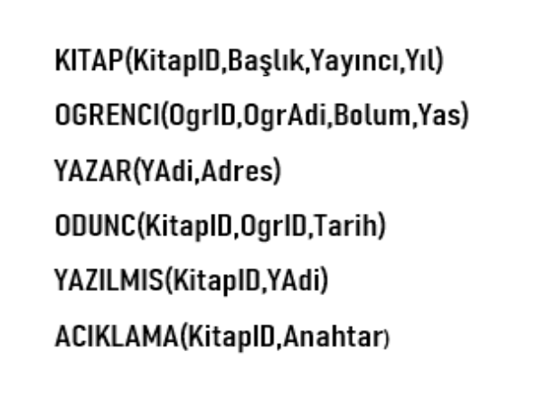
- Soru ve cevabı:
Her bir kitabın başlığını ve yılını listeleyiniz.
ΠBaslık,yıl(KITAP)
- Soru ve cevabı:
Bölümü IIS olan öğrencilerin tüm bilgilerini listeleyiniz.
ΠOgrID,OgrAdi,Yas,Bolum(σBolum= “IIS”(OGRENCI)
- Soru ve cevabı:
Tüm öğrencileri ödünç alabilecekleri kitaplarla listeleyiniz
ΠOgrAdı,Baslık(OGRENCI x KITAP)
- Soru ve cevabı:
SAÜ tarafından 1990 yılından önce yayınlanan tüm kitapları listeleyiniz
ΠKitapID,Baslık,Yayıncı(σYayıncı = “SAÜ” ˄ Yıl < 1990(KITAP))
- Soru ve cevabı:
Sakarya’da yaşayan yazarların isimlerini listeleyiniz.
ΠYAdi(σAdres= “SAKARYA”(YAZAR))
- Soru ve cevabı:
30 yaşından büyük ve IIS de olmayan öğrencilerin adını listeleyiniz.
ΠOgrAdı(σYas > 30 (OGRENCI))-ΠOgrAdı(σYas > 30˄Bolum=”IIS” (OGRENCI))
- Soru ve cevabı:
YAdi alanını Adi olarak değiştiriniz.
(BOŞ)

- Soru ve cevabı:
IIS de okuyan ve bir kitap ödünç alan tüm öğrencileri listeleyiniz.
ΠOgrAdi(σBolum= “IIS”(OGRENCI $⋈$ ODUNC))
- Soru ve cevabı:
’KOTAN’ tarafından yazılan kitapların başlıklarını listeleyiniz. (kartezyen)
ΠBaslık(σYAdi= “KOTAN”(YAZAR X YAZILMIS X KITAP)))
- Soru ve cevabı:
’KOTAN’ tarafındanyazılan kitapların ‘veritabanı’ anahtarı içermeyen kitapların başlıklarını listeleyiniz.
ΠBaslık(σYAdi=“KOTAN”(YAZAR$⋈$YAZILMIS$⋈$KITAP))-ΠBaslık(σYAdi=”KOTAN”˄Anahtar=”veritabanı”(YAZAR$⋈$YAZILMIS$⋈$KITAP$⋈$ACIKLAMA))

11.Soru ve cevabı:
Herbir kitabı anahtarlarıyla birlikte listeleyiniz.
anahtarı olmayan kitapların listelenmediğine dikkat edin.
ΠBaslık,Yayıncı,Yıl,Anahtar(KITAP $⋈$ ACIKLAMA)
12.Soru ve cevabı:
her öğrenciyi ödünç aldığı kitaplarla bilrikte listeleyiniz.
ΠOgrAdi,Baslık((OGRENCI $⋈$ ODUNC)$⋈$KITAP)
- Soru ve cevabı:
’YASİN’ isimli yazarlar tarafından yazılan kitapların başlıklarını listeleyiniz.(join)
ΠBaslık(σYAdi= “YASİN”(YAZAR $⋈$ YAZILMIS $⋈$ KITAP)))
- Soru ve cevabı:
Veli’ isimli öğrencinin ödünç aldığı kitapların yazarlarını listeleyiniz.
ΠYAdi(σOgrAdi=”Veli”(OGRENCI $⋈$ ODUNC))
- Soru ve cevabı:
Hangi kitaplar ‘veritabanı’ ve ‘programlama’ anahtarlarının her ikisine de sahiptir?
ΠBaslık,Yayıncı,Yıl(σAnahtar= “veritabani”(KITAP$⋈$ACIKLAMA))Ո
ΠBaslık,Yayıncı,Yıl(σAnahtar= “programlama”(KITAP $⋈$ ACIKLAMA))

